作业5 数组
一、作业要求
- 每题提交内容具体包括：算法描述（可体现在源码中）、源码、程序和运行结果截图。
- 作业最后需写作业小结，写出本次作业中遇到的问题或程序中遇到的错误，以及解决问题的方法。无作业小结者，本次作业无成绩。
- 作业成绩取决于除了作业题目的对错以外，作业的认真程度（反映在作业小结中）也非常重要。雷同者双方成绩均为0。
- word文档命名格式：学号-姓名-作业标题。

二、作业内容
1、（难度：★）
编写程序，实现如下功能。9个评委给某个参赛选手打分，去掉一个最高分和一个最低分，求该参赛选手的平均分。

2、（难度：★★）
用空格或换行分开的字符串称为单词。输入多行字符串，直到遇到了单词 "stop" 时才停止。最后输出单词的数量。用于分割单词的空格或换行可能多于1个。单词数量不包括"stop" 。

3、（难度：★★）
从输入的字符串中抽取一部分（从第n个字符开始，抽取m个字符）构成一个新的字符串，并输出。其中n>0且n<=字符串的长度，否则打印“起始位置n越界”，n和m均需要从键盘输入。

4、（难度：★★★）

有40个学生被邀请给自助餐厅的食品和服务质量打分（1~10等级），统计调查结果，并用*打印如下形式的统计结果直方图，演示结果以10名同学参与为例。

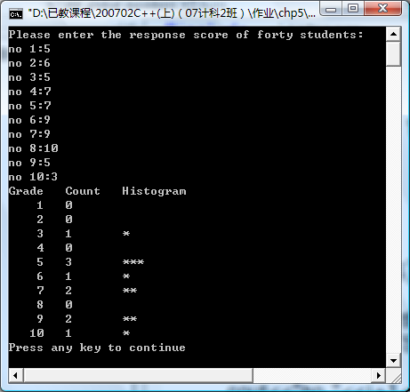
提示:
  - 定义数组score存放打的分数
  - 定义数组count为计数器(count[0]不用)
  - 计算统计结果：设置一个循环，依次检查数组元素值score[i]，是1则将数组元素count[1]加1，是2则将数组元素count[2]加1，依此类推
  - 打印统计结果，设置一个循环，按count数组元素的值，打印相应个数的符号’*’

程序设计思路（结构化方式思考）：

- 利用循环读入N个学生的评分。
- 在循环中进行数据的统计。
- 将评分统计结果输出。

5、（难度：★★★）
编程打印杨辉三角。其数据特点是：第0列全为1，对角上全为1，其余的左下角每个元素为上一行该列元素与上一行前一列元素之和。运行结果如下：
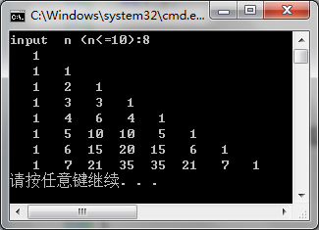
程序设计思路：
1、从键盘读入行数
2、利用for循环嵌套来计算杨辉三角
3、利用for循环嵌套来计算杨辉三角

6、（难度：★★★★）
编程实现字符串删除。例如从键盘输入字符串: “123456abchbc”；输入要删除的字符串“abc”，输出删除后的字符串为“123456hbc”。

7、（难度：★★★★★）
编程实现字符串查找数量统计。例如从键盘输入字符串: “123456123abc123hbc”；输入查找字符串“123”，输出查找字符串的数量是3。

作业小结
一星中，只要将数字一一比较，将最大值与最小值分别赋给两个值并将其减去便可；二星中，只要按照题目写没问题；杨辉三角，就是先定行数，后面再通过for循环确定一行中一列的数，其中第一和最后的数写为1；四星中，要将原字符串中的字符一个个与删除部分一个个比对，相同就删去；五星中的思路与四星基本相同，查找字符都相同时就加一，然后继续向后查找

